**新 书 推 荐**

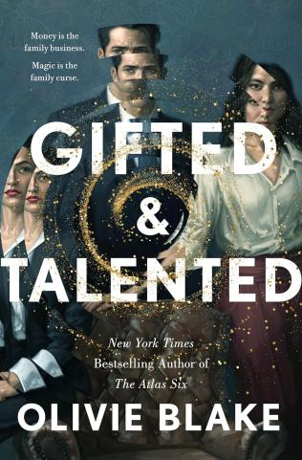

**中文书名：《天赋与才华》**

**英文书名：GIFTED & TALENTED**

**作 者：Olivie Blake**

**出 版 社：Tor Books/St. Martin’s Publishing Group**

**代理公司：ANA/Conor**

**页 数：496页**

**出版时间：2025年4月**

**代理地区：中国大陆、台湾**

**审读资料：电子稿**

**类 型：奇幻小说**

**内容简介：**

《纽约时报》畅销书《阿特拉斯六人》（*The Atlas Six*）作者的新作《天赋与才华》讲述了三兄妹的故事。父亲去世后，三兄妹不得不面对彼此间长期的竞争、各自危险的能力，以年少时未释放的潜能所带来的沉重压力。

想法一旦滋生，斗争就不可避免。

塞耶·雷恩是 塞恩奇技（Wrenfare Magitech）公司杰出的首席执行官，被称为现代科技之父。他过世了。他有三个心灵相通、天赋异禀的孩子，任何一个都可能继承他在这家公司的“王位”。

至少他们是这么认为的。

梅雷迪思是长女，是一个教科书级别的成功人士，她自己创业，开办了一家创新型生物技术公司，刚刚解决了精神疾病的问题。一切都看似很好，然而她正千方百计地阻止自己的记者前男友揭露她的真实身份：一个彻头彻尾的骗子。而父亲的财产是她最后的希望。

亚瑟是史上第二年轻的国会议员，每天都在为正义而战。然而，他的妻子却准备离他而去，而他也在连任竞选的过程中节节败退。如果他死去的父亲的认可能让他坐上公司的王座，他就有可能转危为安。

伊莉德曾是世界上最著名的芭蕾舞演员，但在过去的五年里，她一直在父亲的公司里做一名普通的营销主管，因为一次受伤改变了她的命运，结束了她辉煌的职业生涯。与兄弟姐妹相比，她可能没什么荣誉，但如果父亲把一切都留给她，就能最终证实她的价值，证明她一直是父亲的最爱。

从天才儿童到郁郁寡欢的成年人，没有人是赢家——但哪一位继承人会最终胜出呢？

**作者简介：**



**奥利维·布莱克（Olivie Blake）著有**《纽约时报》畅销书《阿特拉斯六人》（*The Atlas Six*）和《阿特拉斯悖论》（*The Atlas Paradox*）。她也曾用笔名Alexene Farol Follmuth发表青少年漫画《我的机械浪漫》（*My Mechanical Romance*）。她的粉丝社群十分强大。她与丈夫、孩子和一只斗牛犬住在洛杉矶。你可以在olivieblake.com上找到她。

**媒体评价：**

“在《天赋与才华》中，布莱克以标志性的睿智口吻讲述故事。故事由一群道德败坏的人物组成，让人又爱又恨，既有黑色幽默的喜剧，又有对特权和权力的尖锐控诉，还有邪恶的斗争。这本书令人上瘾，是布莱克的巅峰之作。”

——《纽约时报》畅销书作家艾娃·里德（Ava Reid），著有《麦克白夫人》

“鞭辟入里、不留情面、才华横溢。《天赋与才华》是一部非凡的人物研究著作，是对王朝和权力的后果的审视和思考。奥利维·布莱克展现了登峰造极的叙事能力。”

——《纽约时报》畅销书《不朽的渴望》（*Immortal Longings）*作者克洛伊·龚（Chloe Gong）

**感谢您的阅读！**

**请将反馈信息发至：版权负责人**

**Email**：[**Rights@nurnberg.com.cn**](mailto:Rights@nurnberg.com.cn)

安德鲁·纳伯格联合国际有限公司北京代表处

北京市海淀区中关村大街甲59号中国人民大学文化大厦1705室, 邮编：100872

电话：010-82504106, 传真：010-82504200

公司网址：[http://www.nurnberg.com.cn](http://www.nurnberg.com.cn/)

书目下载：<http://www.nurnberg.com.cn/booklist_zh/list.aspx>

书讯浏览：<http://www.nurnberg.com.cn/book/book.aspx>

视频推荐：<http://www.nurnberg.com.cn/video/video.aspx>

豆瓣小站：<http://site.douban.com/110577/>

新浪微博：[安德鲁纳伯格公司的微博_微博 (weibo.com)](https://weibo.com/1877653117/profile?topnav=1&wvr=6)

微信订阅号：ANABJ2002

